**PRESUPESTO DE HARDWARE Y SOFTWARE**

El presupuesto del proyecto y de los requerimientos de hardware y software fue realizado en Project luego de verificar que los valores monetarios fueran lo más acercados a la realidad. A continuación, veremos los resultados entregados por la aplicación y el costo en total de cada parte, es decir, el presupuesto que se debe tener en los requerimientos de hardware y software y el presupuesto para el proyecto. Los resultados entregados por la aplicación fueron. Hardware y Software 8´481.359 pesos y del proyecto 3´099.000 pesos, lo cual nos deja como total un presupuesto de 11´580.359 pesos.

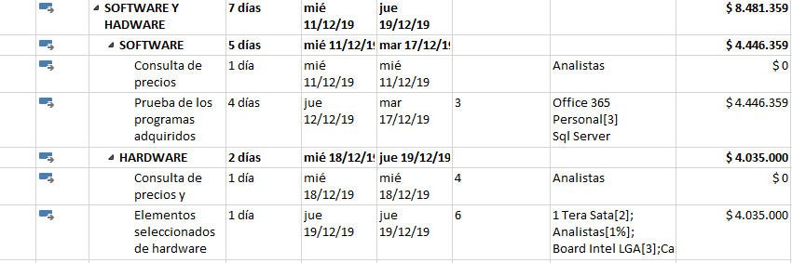

**DIAGRAMA DE GANTT**

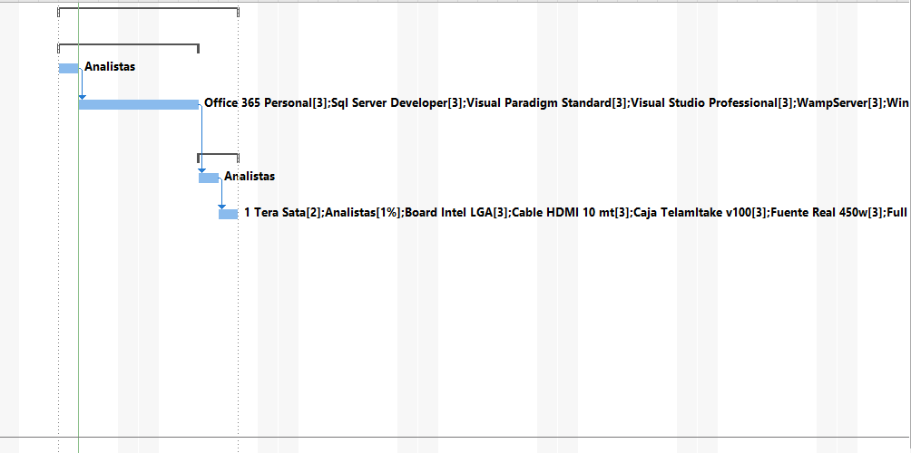

**PRESUPUESTO DEL PROYECTO**

